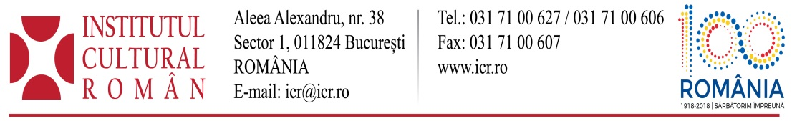
19.03.2018

Diaspora românească, în centrul proiectelor de anvergură derulate de ICR în Anul Centenar. Personalități românești omagiate de Institutul Cultural Român cu ocazia Salonului de Carte de la Paris
Luni, 19 martie 2018, în ultima zi a Salonului Cărții de la Paris, în cadrul unui eveniment special, Institutul Cultural Român va acorda, în premieră, distincții de onoare unor personalități de origine română din Franța care au contribuit, prin toată activitatea lor, la promovarea valorilor culturale românești. Demersul reprezintă și o recunoaștere a prestigiului și excelenței conferite de implicarea acestor artiști și oameni de cultură în programele derulate de ICR. La inițiativa președintelui ICR și cu sprijinul Ministerului Afacerilor Externe, distincțiile vor fi însoțite de acordarea titlului de Ambasador Onorific al României și a pașaportului diplomatic. Institutul Cultural Român a fost sprijinit în acest proiect de E.S. Domnul Ambasador Luca Niculescu și de echipa Ambasadei României la Paris.
Evenimentul Voyage en Francophonie, va avea loc la Paris luni, 19 martie 2018, ora 20.00, la Athénée Théâtre Louis Jouvet și va cuprinde momente artistice susținute de pianista Dana Ciocârlie, actorul Nicolas Vaude și Corul Mikrokosmos.
La eveniment vor lua parte români din Franța, precum și oficiali români și francezi.
Evocând legăturile dintre România și Franța, președintele Institutului Cultural Român a menționat că în tumultul secolului XX, creatori care n-au mai putut fi la ei acasă într-o țară devenită pradă unei experiențe totalitare au putut fi acasă pe tărâm francez. „Mi-au revenit în minte, în ultimele zile, câteva imagini iconice pentru cultura română și pentru cultura franceză deopotrivă – fotografiile legendare în care Emil Cioran, Eugene Ionesco și Mircea Eliade apar într-o piațetă din Montmartre, în urmă cu patru decenii. Astăzi, creatori, cercetători, universitari porniți din România sunt acasă la Paris ca și la București, la Lyon sau la Cluj, la Strasbourg sau la Iași. Dacă pentru Ionesco și Cioran, precum, mai târziu, pentru Vladimir Cosma, George Banu, Matei Vișniec sau Basarab Nicolescu, Franța a însemnat un refugiu, ea reprezintă astăzi, pentru noi, speranța unei continuități a proiectului european. Este încă un motiv să acordăm o importanță aparte participării românești la această sărbătoare franceză a cărții“.
Evenimentele din cadrul Salonului de Carte de la Paris și conexe, desfășurate între 16 și 19 martie 2018, se înscriu astfel în seria proiectelor derulate de Institutul Cultural Român în Anul Centenarului Marii Uniri și care au în centrul atenției românii de pretudindeni, din țară sau din diaspora deopotrivă. Personalități istorice, dar și contemporane, români care au promovat și promovează cultura națională în țările în care trăiesc și în lume, se bucură de recunoașterea Institutului Cultural Român.
Comparat cu un poem de Paul Celan, „cu foile sale volante, suspendate“, standul național organizat de ICR la Livre Paris 2018 se bucură de numeroși vizitatori români și francezi și se află în topul celor mai atractive standuri, potrivit site-ul actualitte.com, care îl așază pe primul loc într-un clasament în care mai figurează, printre altele, standul țării invitate de onoare, cel al orașului invitat la această ediție a Salonului și cel al Ministerului Culturii din Franța. http://www.icr.ro/pagini/diaspora-in-centrul-proiectelor-de-anvergura-derulate-de-icr-in-anul-centenar-personalitati-romanesti-omagiate-cu-ocazia-salonului-de-carte-de-la-paris

Contact: Direcția Comunicare și IT, 031 7100 625, biroul.presa@icr.ro

